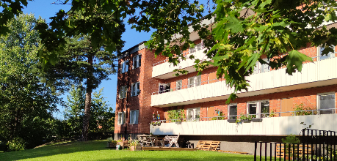

Grannsamverkan:
Vill du hjälpa till med grannsamverkan i vårt bostadsområde? Läs mer på www.samverkanmotbrott.se och kontakta styrelsen för intresseanmälan (ej bindande) eller mer information.

Motioner till föreningsstämman:
Årsstämman planeras ske i maj och varje medlem rätt att inkomma med motioner till stämman. Dessa skall vara styrelsen tillhanda senast 2022-02-28. Kallelse till föreningsstämman, med dagordning, årsberättelse, propositioner från styrelsen samt motioner från medlemmar, kommer i brevlådan i vanlig ordning.

Kontakta styrelsen: info@schalettenmodisten.se
tel. 073 658 01 95 (telefonsvarare)

Hemsidan:
www.schalettenmodisten.se
Kontakta Riksbyggen: tel. 0771-860860 www.riksbyggen.se
Facebookgruppen för bostadsrättsföreningen:Föreningen har även en Facebookgrupp som ni kommer åt genom att söka på ”BRF Schaletten-Modisten”.

Takbyte och installation av solceller:
Nu har styrelsen beslutat om det bolag som ska ansvara för takbytet. Preliminär start är mars-april 2022, något som beror på vädret. Två hus i taget kommer att renoveras – mer information om takbytet och solceller kommer i ett separat utskick.

Förbud mot cyklar inne i trappgångar:
Styrelsen vill informera om att det inte är tillåtet att ta in sina cyklar in i trappgången då detta medför en brandrisk.

Sopmolok för matavfall:
Nu är det dags att komma igång med sortering av kompostavfall på allvar, föreningen har fått nya sopmoloker för matavfall, detta i och med regleringar som kräver att senast den 1 januari 2023 ska samtliga hushåll i Stockholm kommun hantera kompostavfall på rätt sätt. Styrelensen i BRF Schaletten-Modisten behöver nu din hjälp med att dela plastbackar och papperspåsar till övriga hushåll i föreningen. All hjälp uppskattas och ni är välkomna att kontakta oss för mer information om tid och plats 🙂

Nya restriktioner resulterar i uppehåll av uthyrning av gemensamhetslokalen:
I och med ytterligare regleringar för allmänna sammankomster och offentliga tillställningar inomhus från 12 januari väljer styrelsen att pausa uthyrning av gemensamhetslokalen i väntan på ytterligare information från Folkhälsomyndigheten.

Höjda priser på nycklar och brickor from 2022-04-01:
I och med höjda inköpspriser på nycklar till portar och dörrar samt brickor till tvättstugan väljer styrelsen att höja från 150 kronor till 250 kronor per nyckel/bricka, dessa priser kommer att gälla from 2022-04-01.

